

国泰新点软件股份有限公司
地址：江苏张家港市经济开发区(http://www.epint.com.cn)
电话：400-998-0000

昌吉州公共资源交易平台投标文件制作软件操作手册V1.1

目录
一、 软件安装 3
1.1环境要求 3
1.1.1 辅助软件： 3
1.1.2 操作系统： 3
1.2.投标工具安装 4
1.2.1 工具下载 4
1.2.2 软件安装 4
1.3 新点证书助手（检测） 7
1.3.1一键检测 7
1.3.2 一键登陆系统和一键修复 8
1.3.3 运行软件 9
二、 软件主界面及相关介绍 10
2.1新建工程 10
2.2工程文件 11
2.3 浏览招标文件 13
2.4投标文件封面 15
2.5 制作文件 15
2.6生成投标文件 16
2.7 答疑文件 20
2.7.1下载答疑文件： 20
2.7.2 导入载答疑文件 20
2.7.3 答疑文件变更及说明 20
2.7.4补充修改 21

重要提醒：
- 招标项目如有最新的答疑文件，请投标供应商一定要导入最新的答疑文件，做相应修改后，生成最新的电子投标文件，否则投标无效。
- 下载电子招标文件、制作电子投标文件、生成加密的电子投标文件、开标解密电子投标文件（需要开标现场携带制作生成投标文件是的CA证书）所使用的CA证书必需为企业锁。否则会导致文件无法解密。
3、随着电子招投标软件功能日趋完善成熟，此操作手册将做相应调整更新，请投标供应商随时关注操作手册版本的更新。

一、 软件安装

1.1环境要求

1.1.1 辅助软件：
微软Office2007 或以上版本,若没有预先安装，则会影响到软件某些功能的正常使用（建议安装Office2013）。

1.1.2 操作系统：
建议使用windows7及以上版本操作系统，暂不支持其他操作系统。

1.2.投标工具安装

1.2.1 工具下载
新点标桥下载中心—投标制作软件：
https://download.bqpoint.com/download/downloaddetail.html?SourceFrom=Ztb&ZtbSoftXiaQuCode=2411&ZtbSoftType=tballinclusive
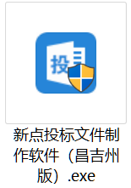

1.2.2 软件安装
下载完成后,右键点击“新点投标文件制作软件（昌吉州版）.exe”，以管理员身份运行。如图：
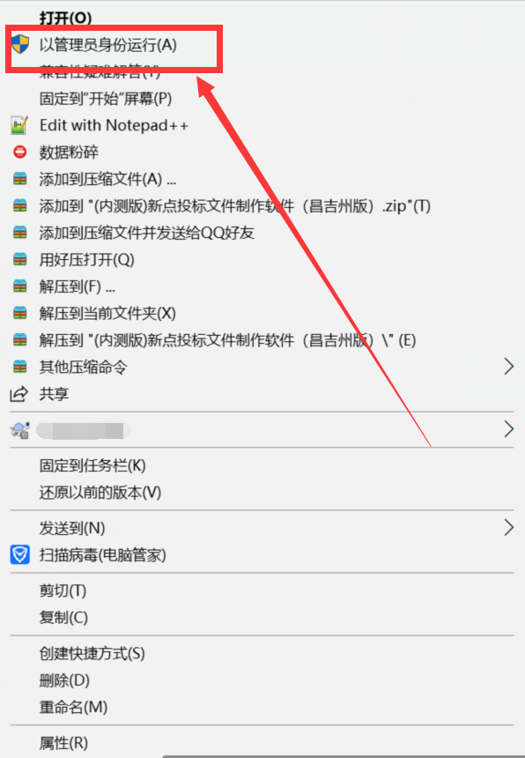
软件采用向导式安装界面，阅读并勾选同意，点击 <快速安装> 即可进入安装页面，安装进度条加载完后出现完成界面，点击<完成>安装成功。如图所示：
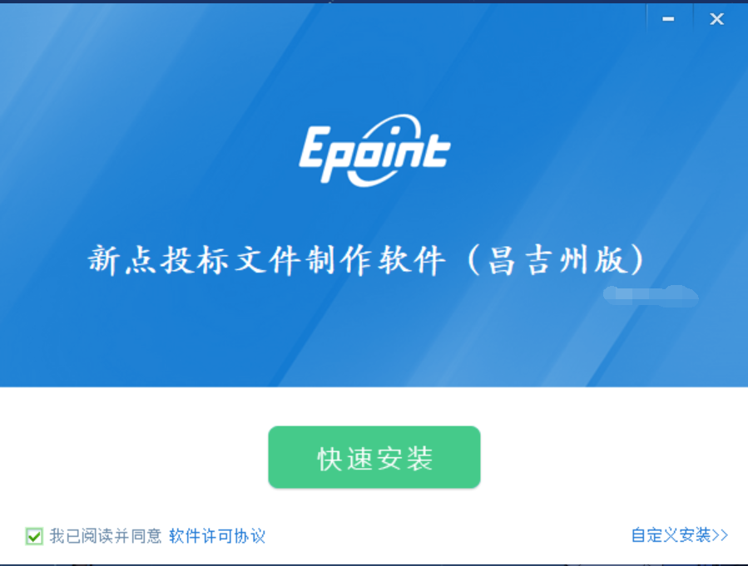




1.3 新点证书助手（检测）

1.3.1一键检测
工具软件安装完成后，由于软件中会用到CA 证书，所以系统会自动打开新点证书助手，如图
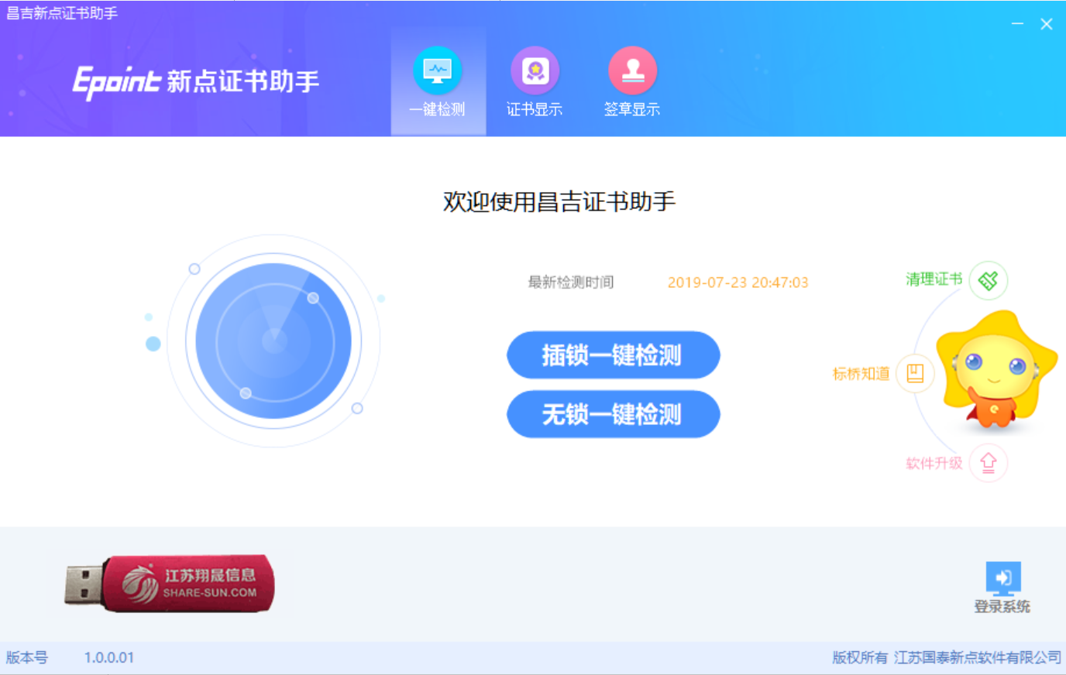
插入CA锁，点击“插锁一键检测”,输入pin码
（pin码为锁的密码；注：此步骤请先关闭浏览器，并确保电脑上已插入锁）
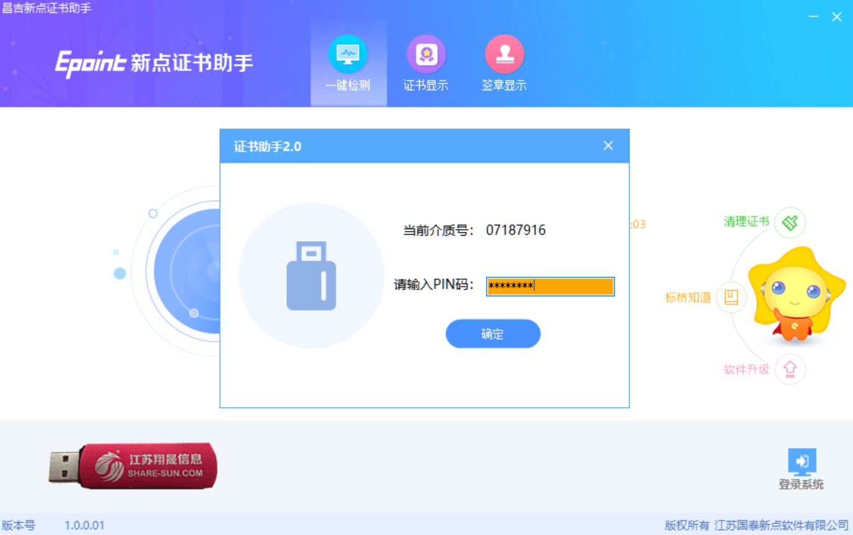

1.3.2 一键登陆系统和一键修复
检测成功时，会弹出如图提示：
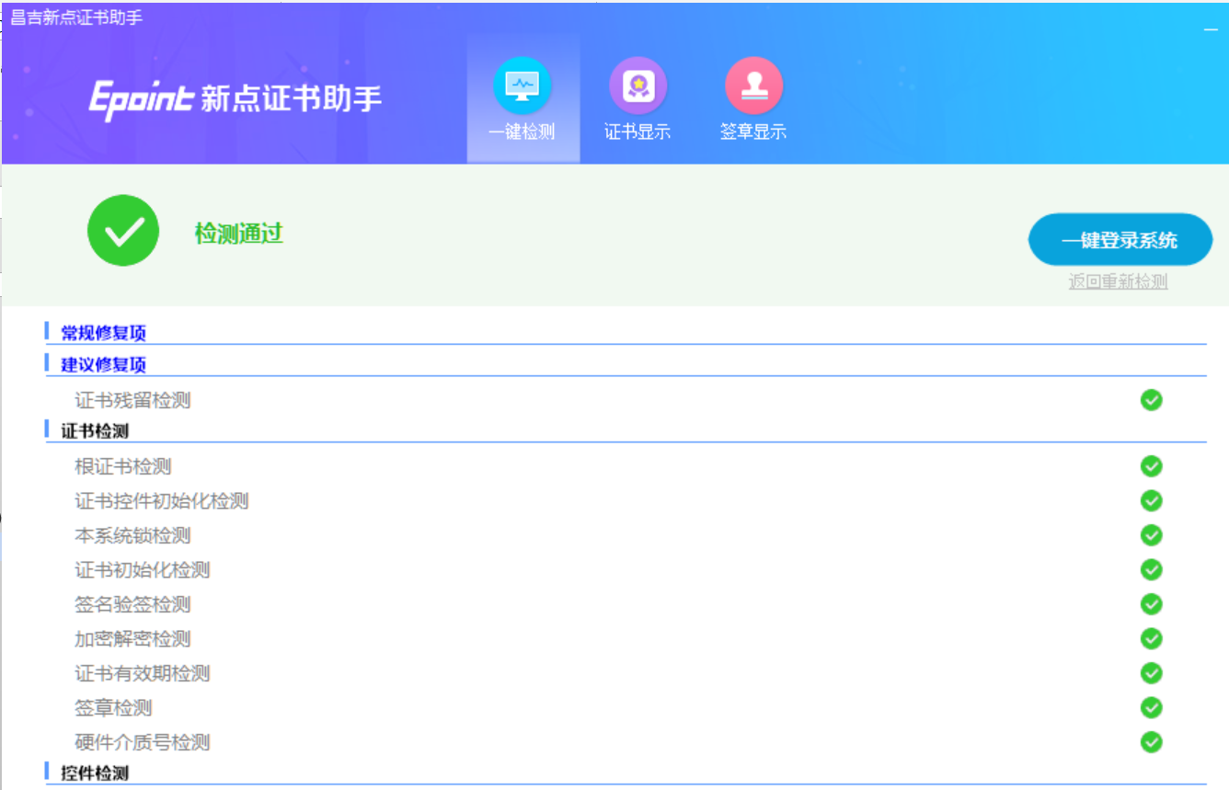
当检测不成功时，点击“一键修复”，系统会自动修复签章问题。
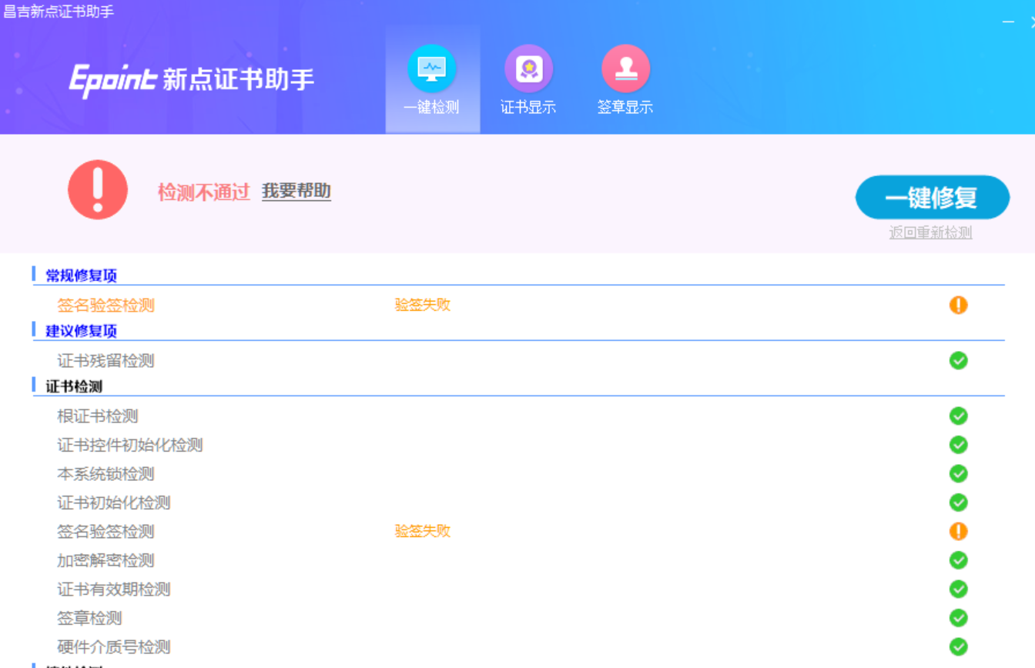

1.3.3 运行软件
软件安装好以后，会在桌面上产生三个快捷方式，分别是：“新点投标文件制作工具”，“检测工具（新疆昌吉版）”，“文件查看工具”。
双击投标文件制作工具的图标，进入软件。
(注：电子投标软件和驱动请下载最新版本)。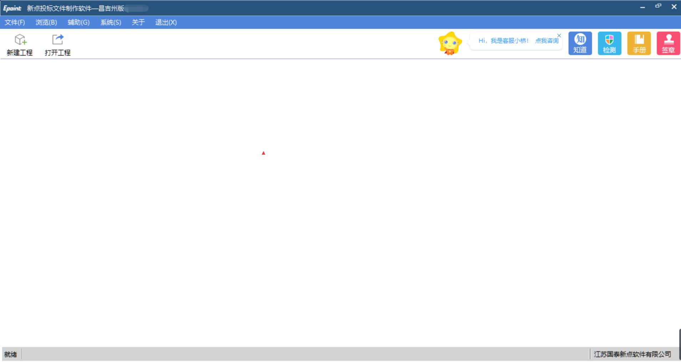

二、 软件主界面及相关介绍

2.1新建工程
首先，投标供应商下载电子招标文件（*.XJZF 格式）或者答疑文件(*.XJZF)保存在自己电脑上。点击左上角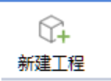按钮，会弹出如下对话框，选择浏览，将加密招标（答疑）文件导入。
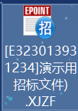

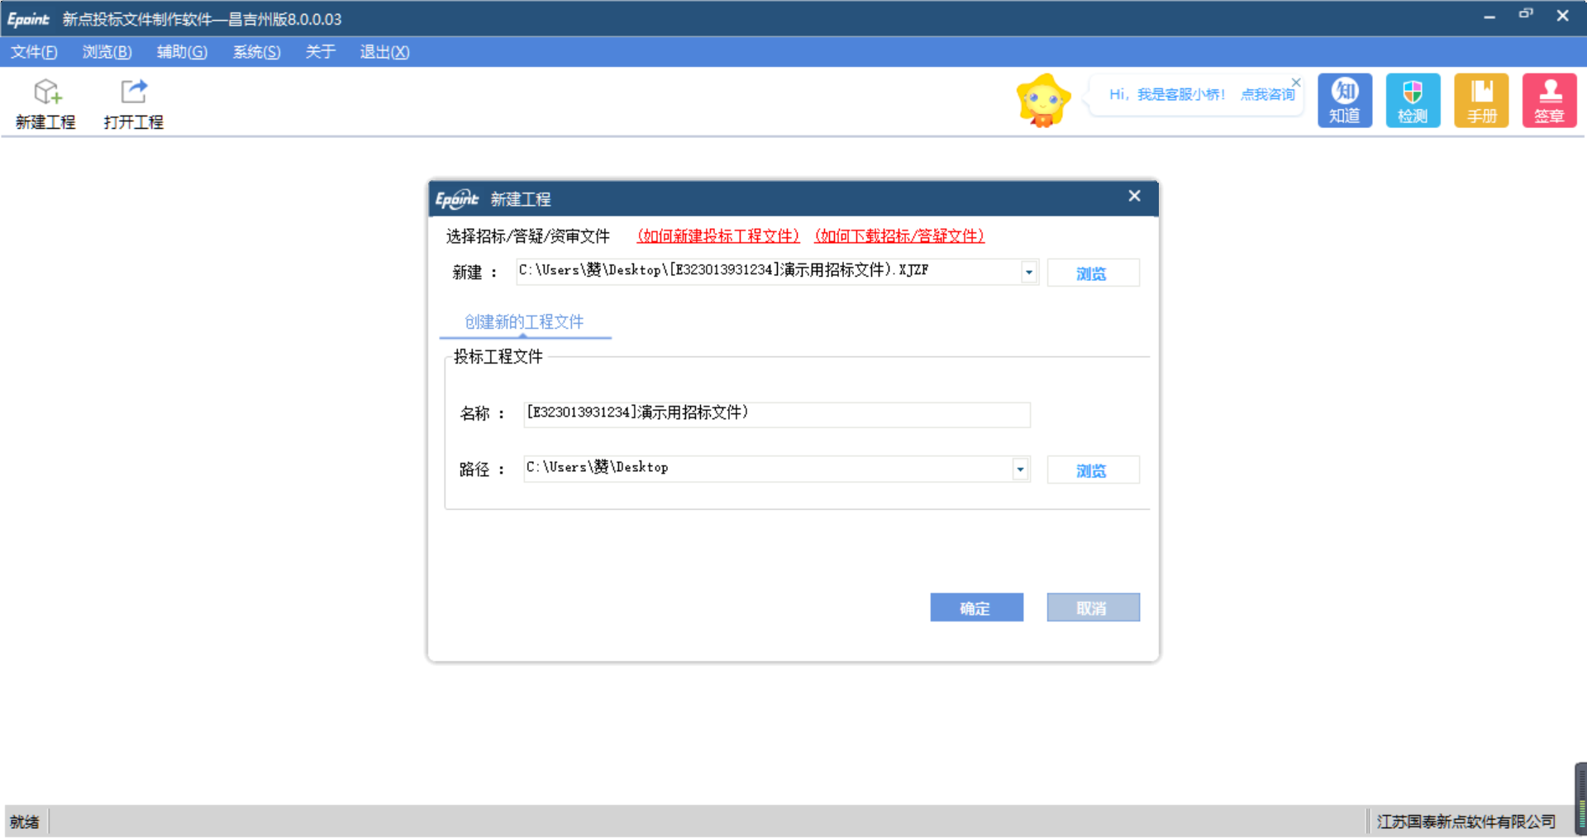
左边的操作流程栏以投标文件规定的投标文件组成来显示，此操作手册中以所有文件都显示来做示例讲解，每个采购项目的投标组成部分可能不一样，用户实际操作过程中可根据实际的操作流程栏进行投标文件的编制。
注意：在编制过程中，请保持CA（企业）数字证书插入在电脑上。
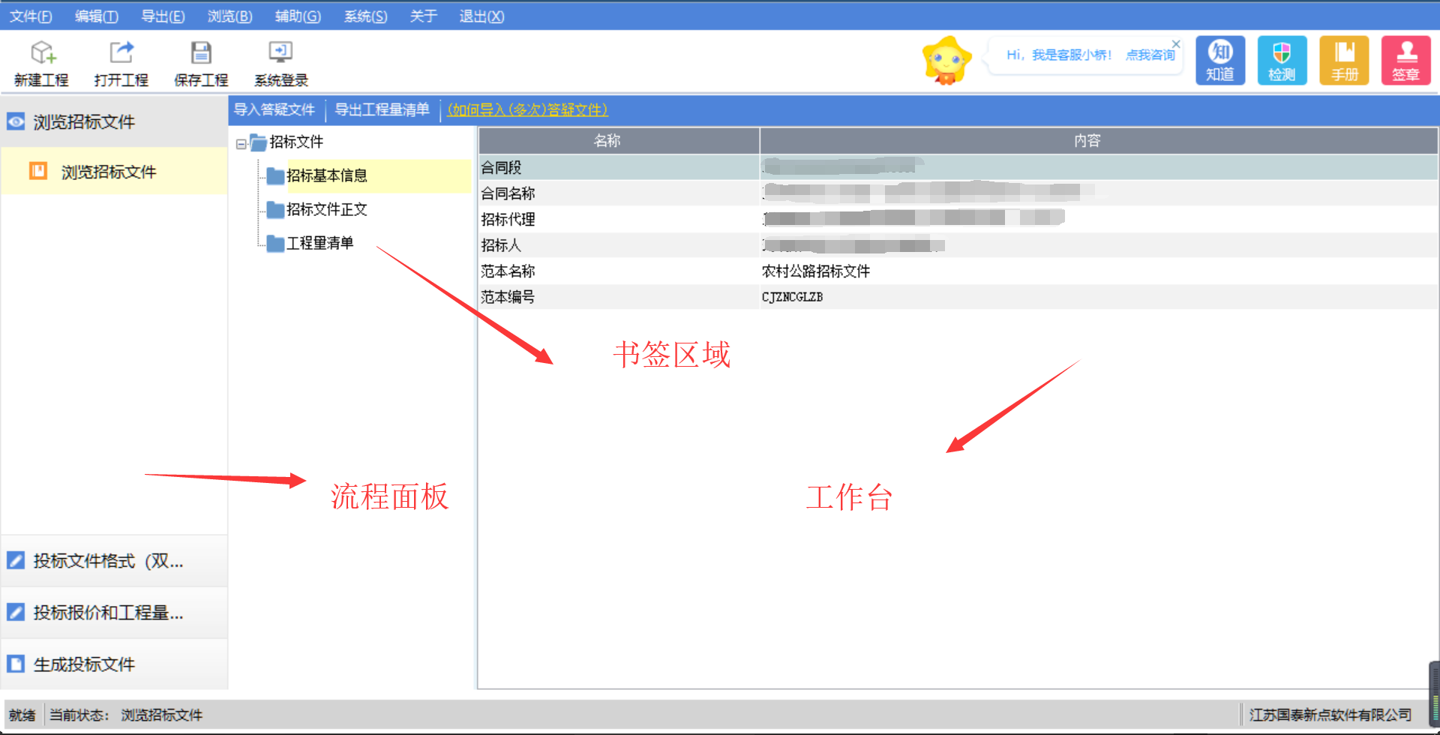

2.2工程文件
在投标文件编制过程中，为了防止意外中断或者人为操作失误，系统提供实时保存功能，即生成临时工程文件。
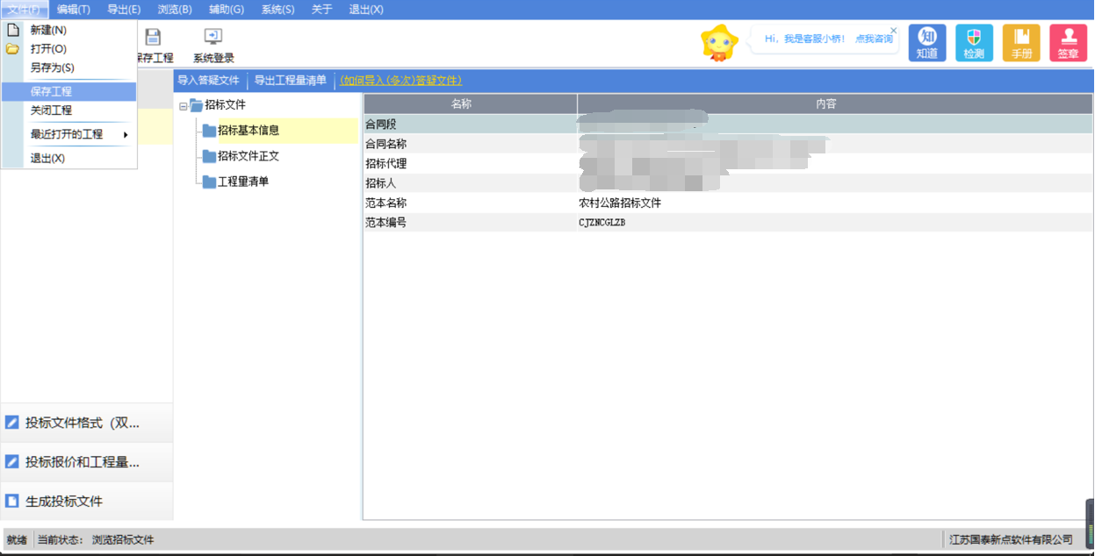
点击 <新建项目> 选择保存的路径后，点击 <保存> 按钮。此时保存的为电子投标工程文件，此为中间文件，每次修改后保存此文件，为最新修改文件，如需要再次修改，则直接打开此文件即可。
文件后缀为：etbp。在编制过程中也可以通过设置，进行文件的定时自动备份，如图：
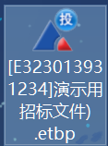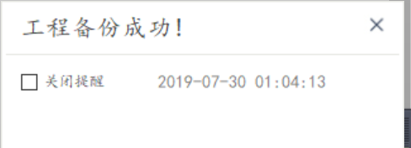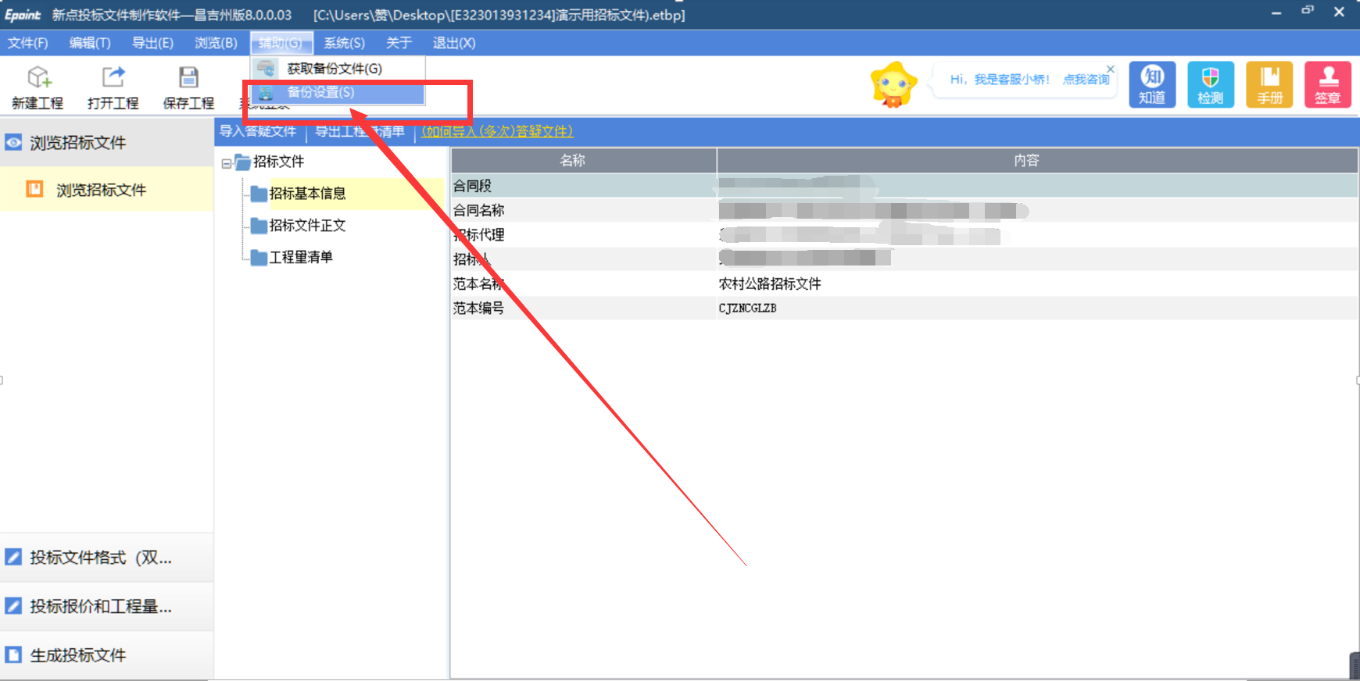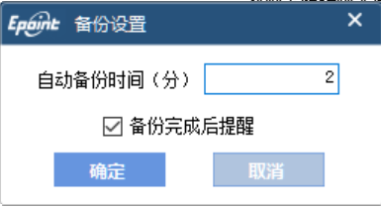

2.3 浏览招标文件
点击菜单栏左边的浏览招标文件，可以查看招标文件内容，包括招标基本信息、评标办法、招标文件正文。
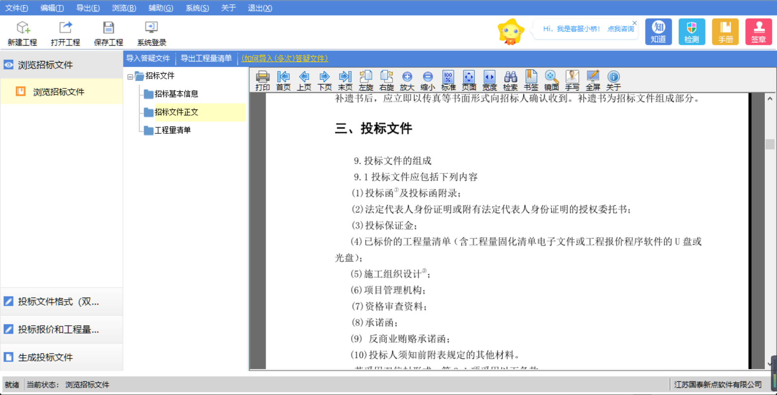
招标基本信息：此项中有具体有关此项目的基本内容。
评标办法：此项中有评标办法、初步评审、详细评审参数等节点。
招标文件正文：可以浏览招标正文。

2.4清单导出
方式一：导入招标文件后，系统会自动提示导出清单，如图：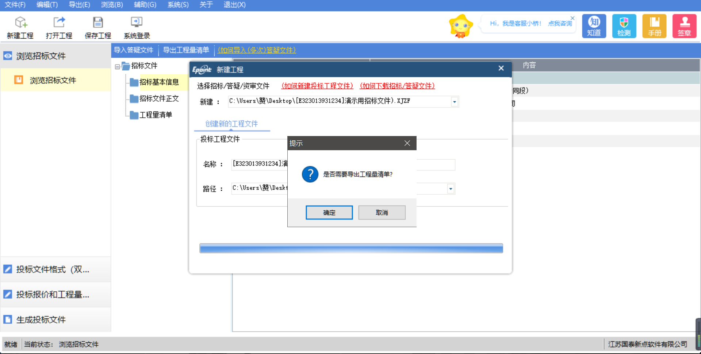
方式二：“浏览文件”→“工程量清单”→“导出工程量清单”，如图：
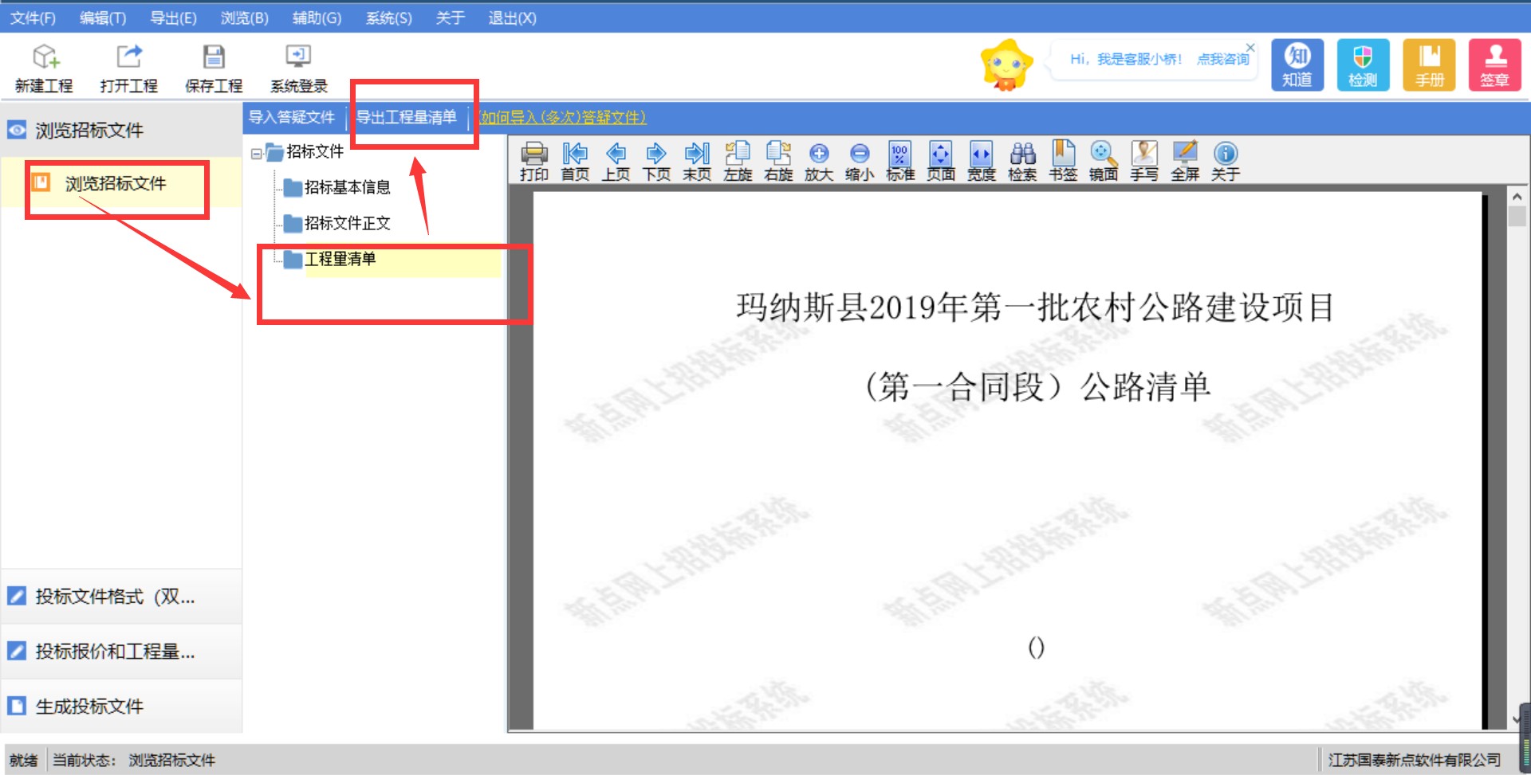

2.5清单导入
点击需要导入清单的环节，点击操作区，“新增”按钮，
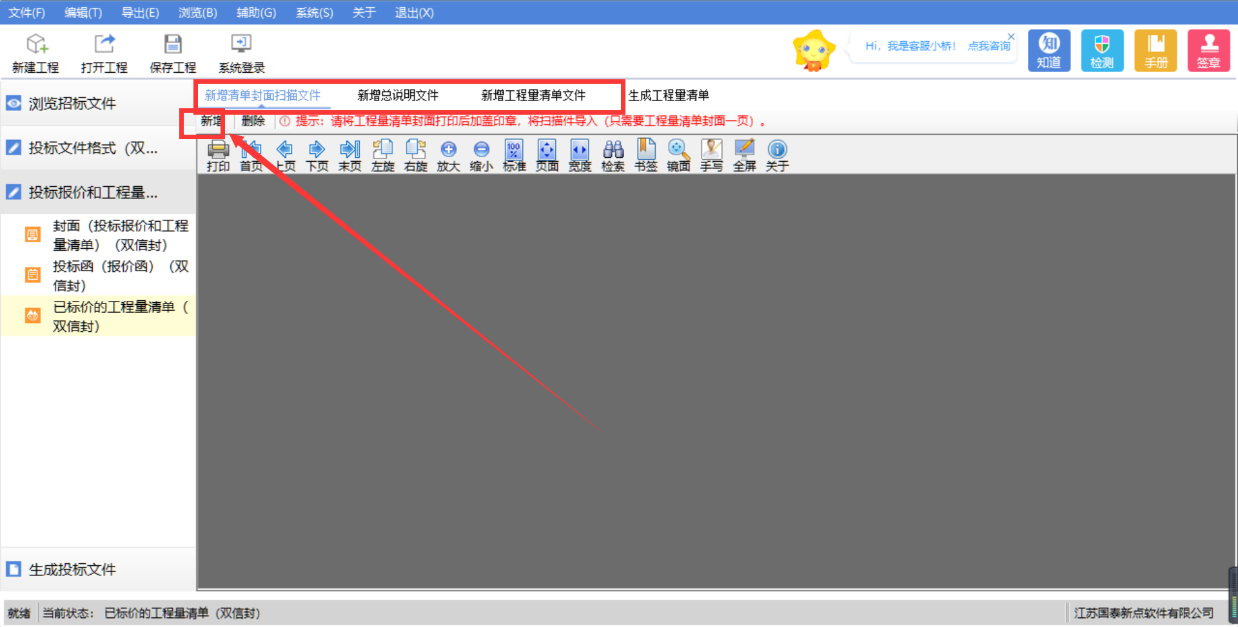

文件导入的格式为gltb，如下图所示：
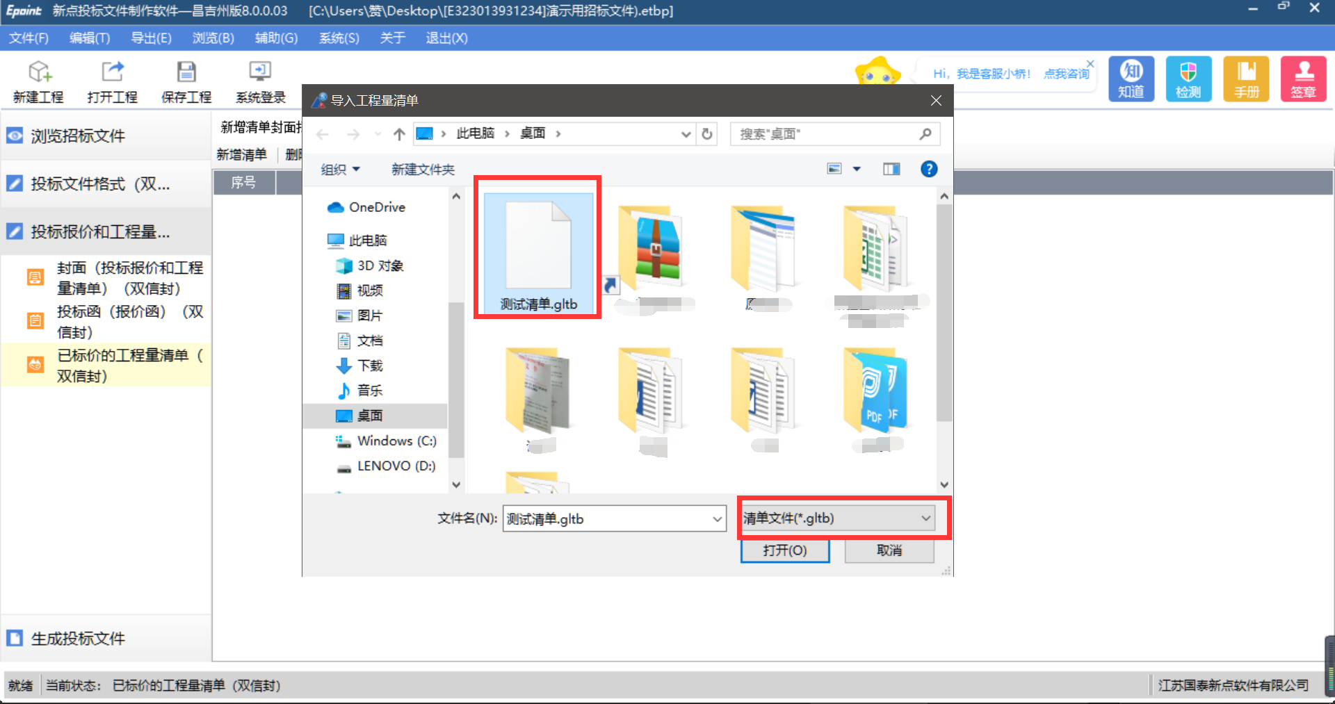

2.6生成清单文件
点击操作区-“生成工程量清单”菜单，点击“生成清单报表按钮”，如图所示：
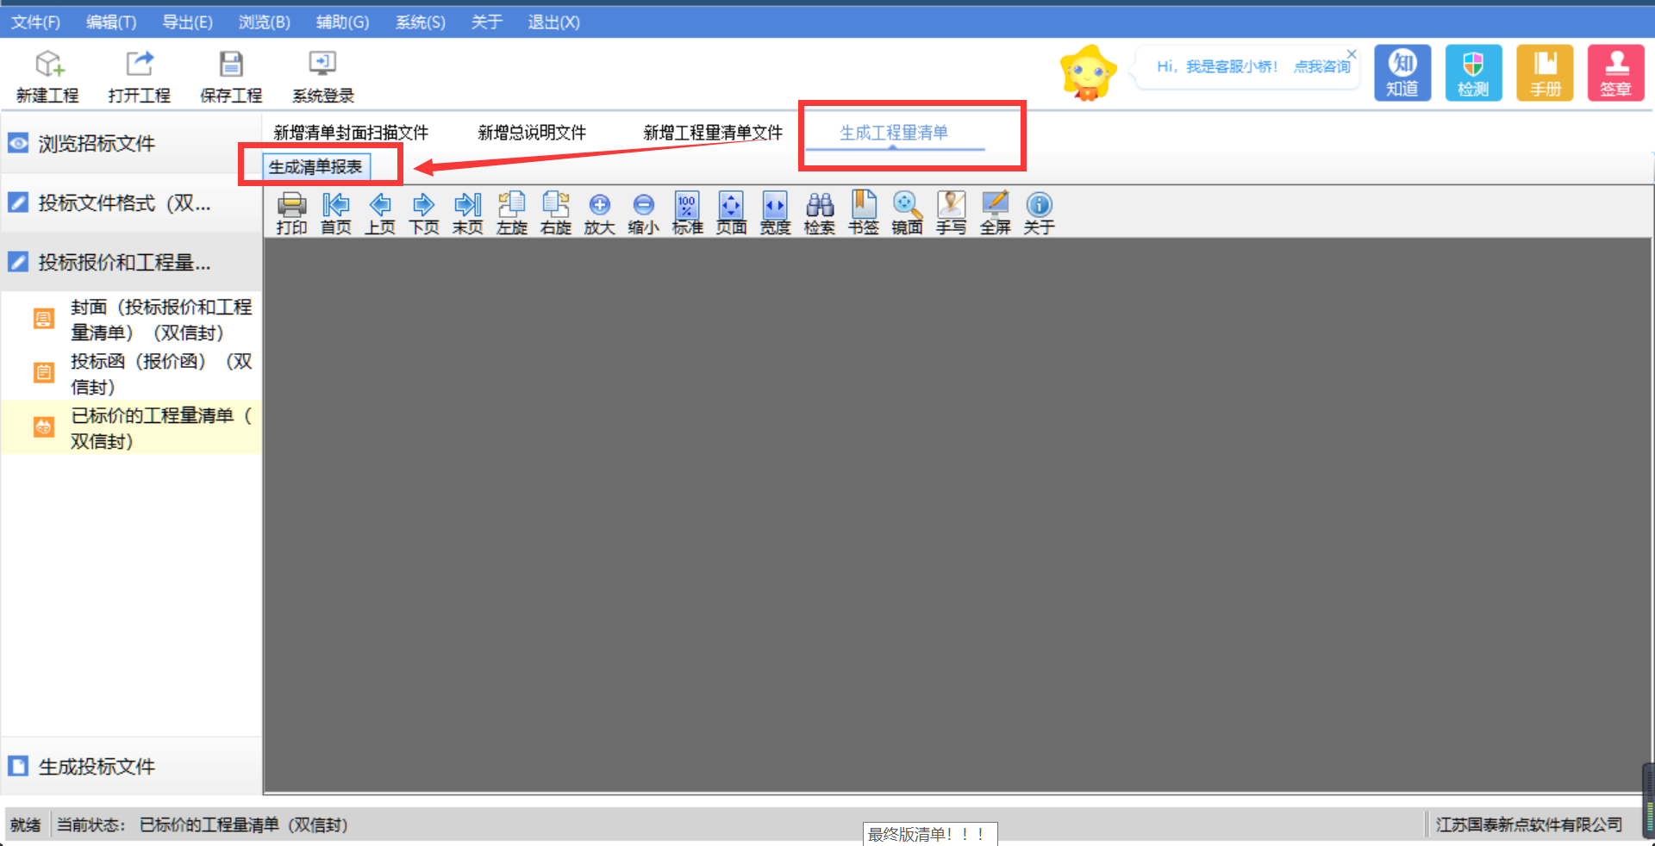

2.7投标文件封面
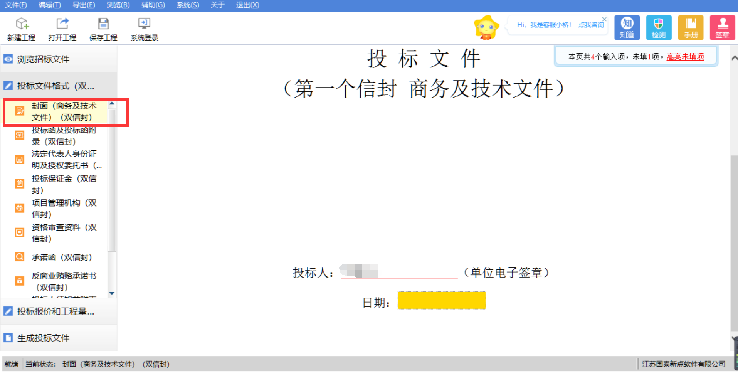

2.8 制作文件
系统中支持多种文件制作方式
方式一、直接导入已完成的word、pdf格式的文件
方式二、在线编辑文档（调用用户本地office程序套件）,如图：
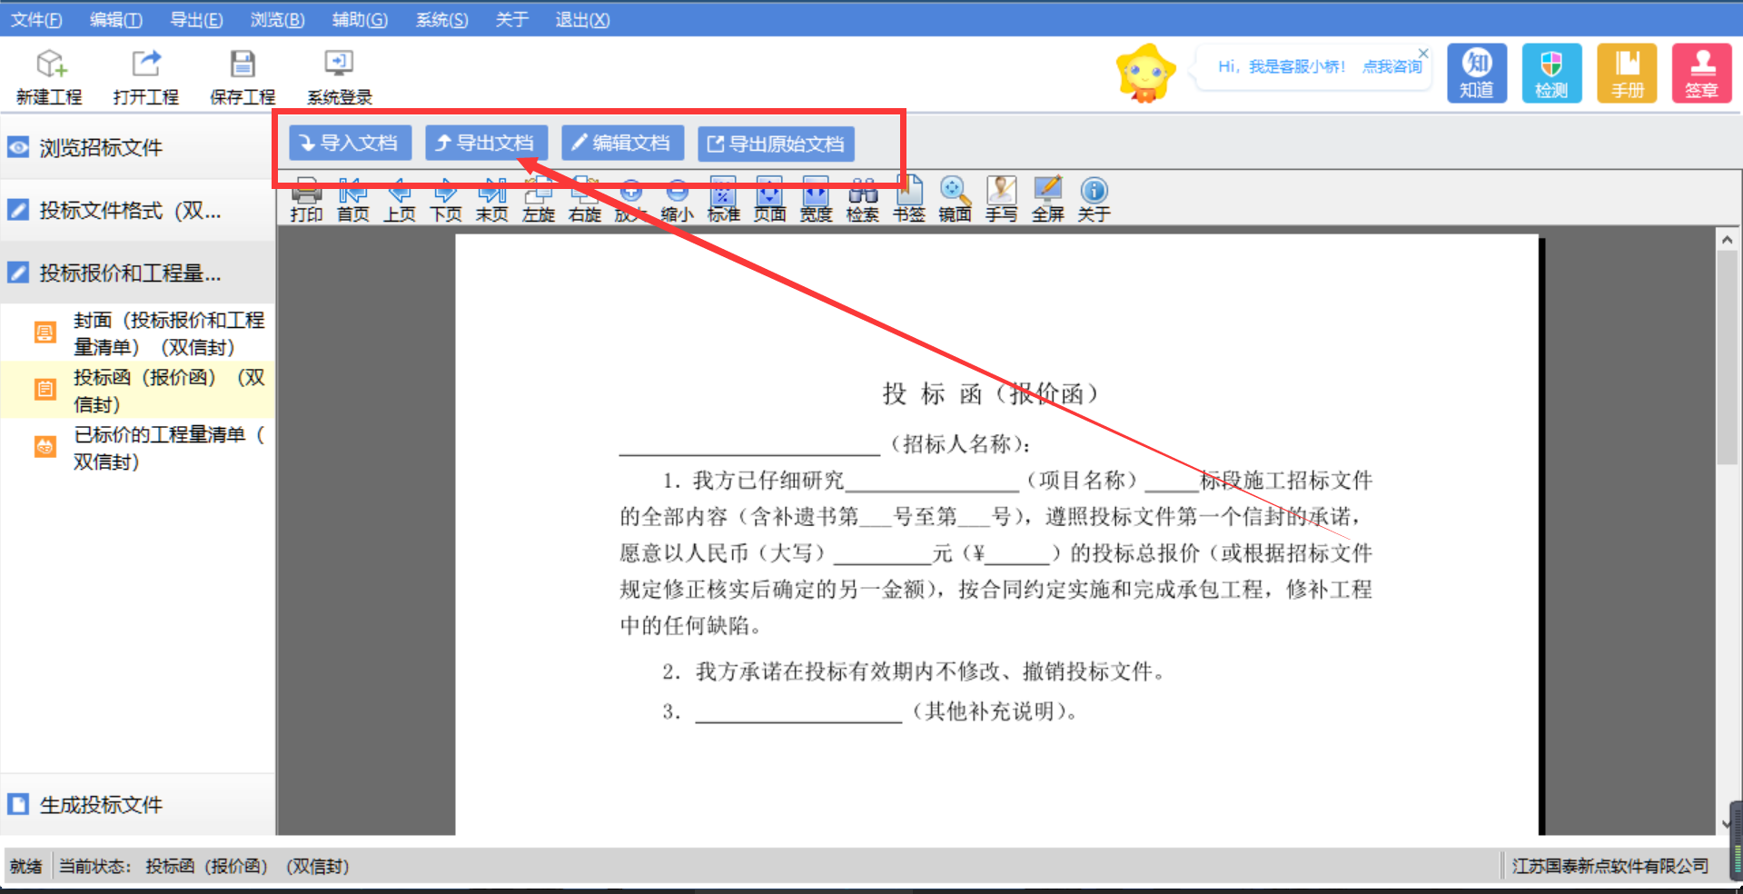

2.9生成投标文件
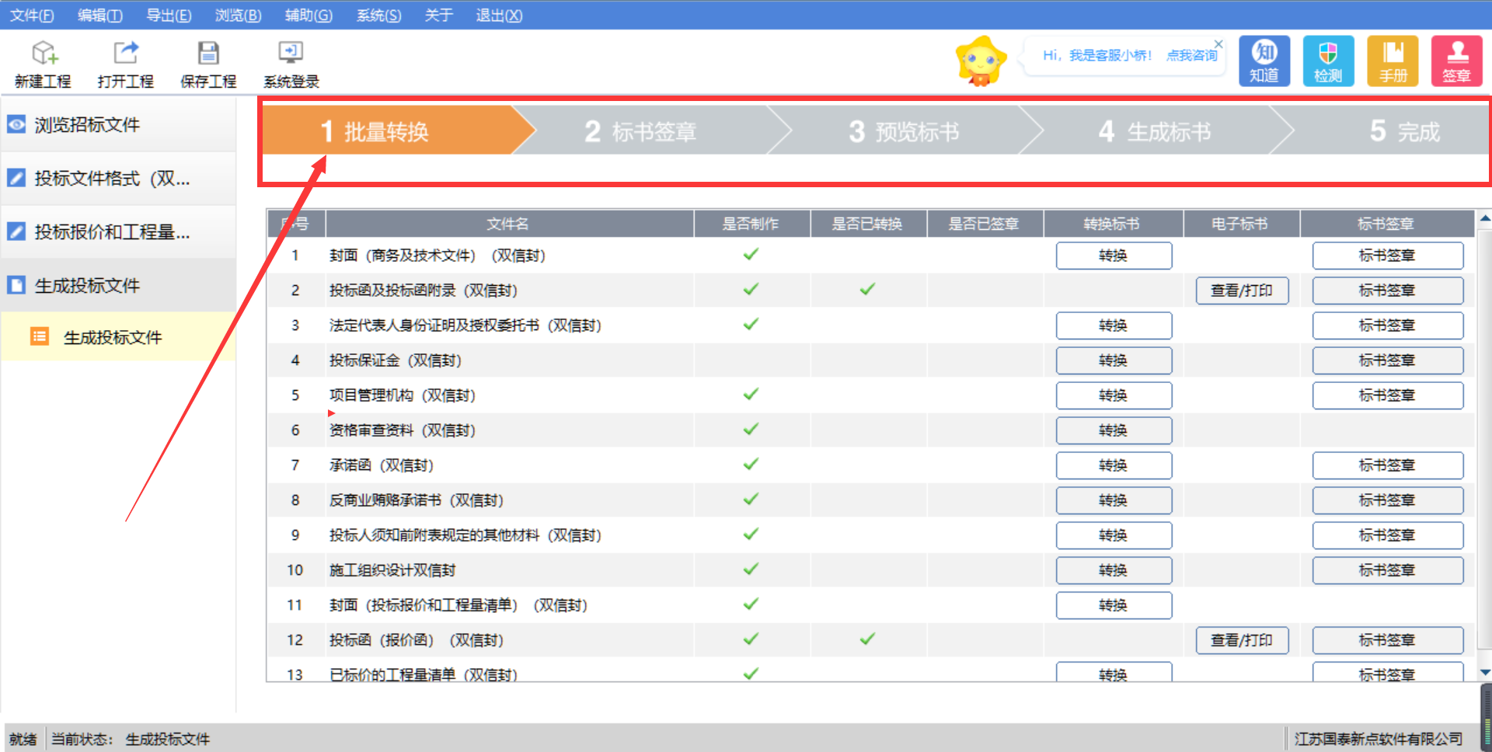
此流程分为五个节点: :<批量转换><电子签章><预览标书><生成标书>和<完成>。
批量转换: 投标单位可以点击批量转换进行批量把没有转换PDF文件转换，也可以单独点击文件后面“转换”按钮进行转换。
转换完成，如图所示：
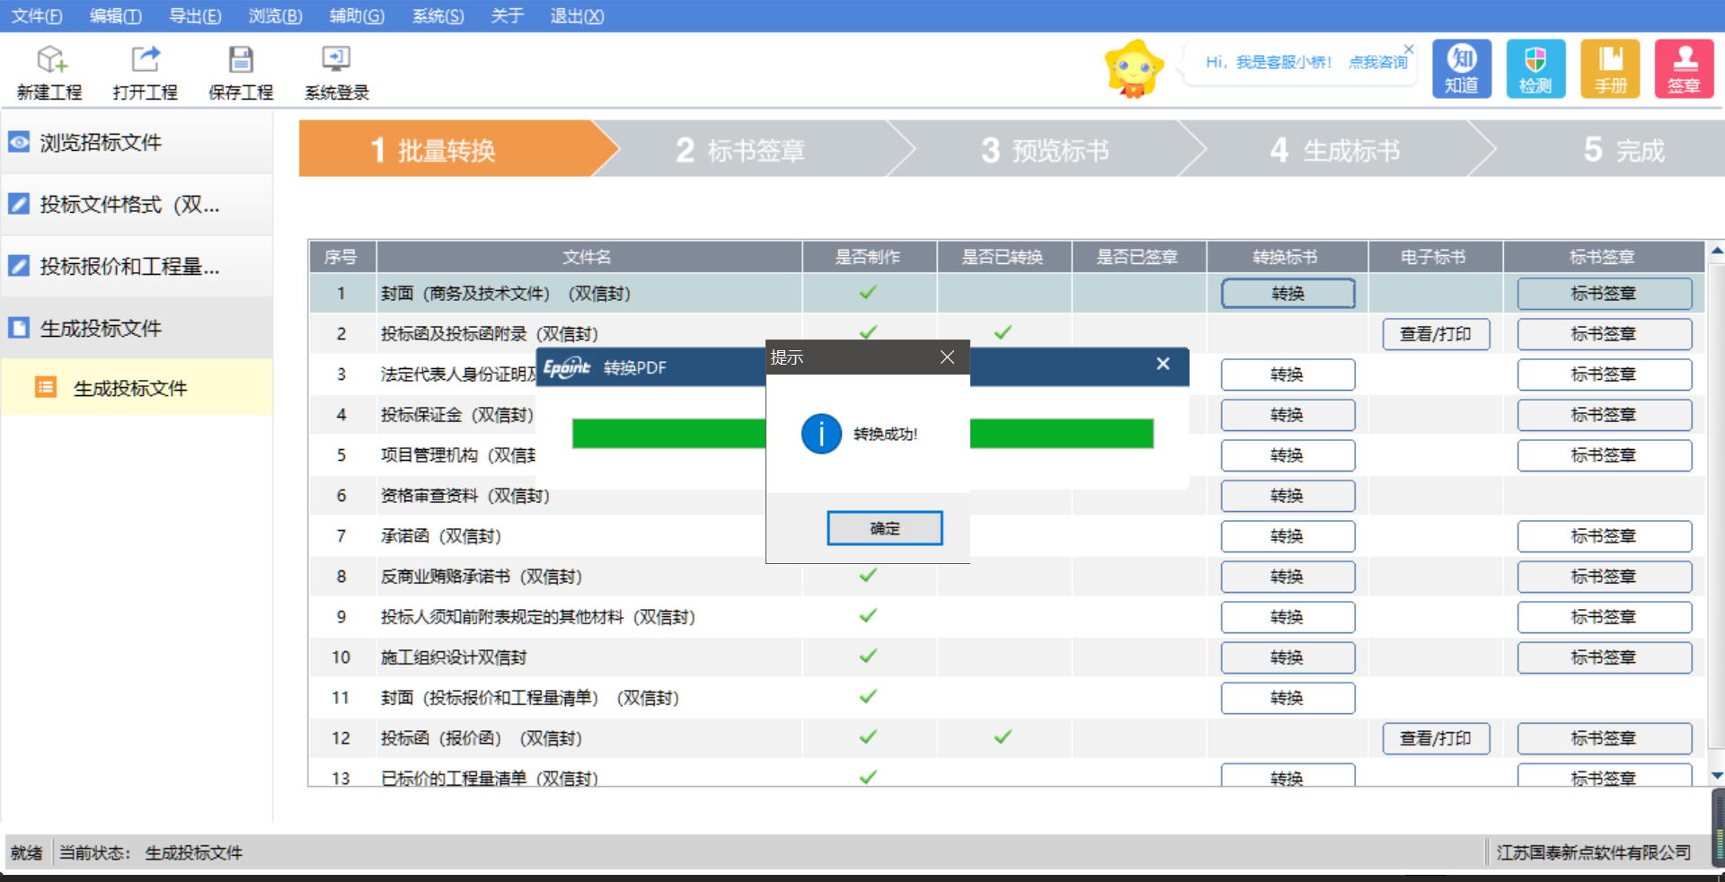

标书签章：可以在是否已签章栏查看该PDF文件是否已经签章，点击PDF文件后面<标书签章>对相应的文件进行签章。
点击“标书签章”，可以看到哪些节点是强制电子签章的。投标人必须使用电子签章对这些节点进行电子签章。
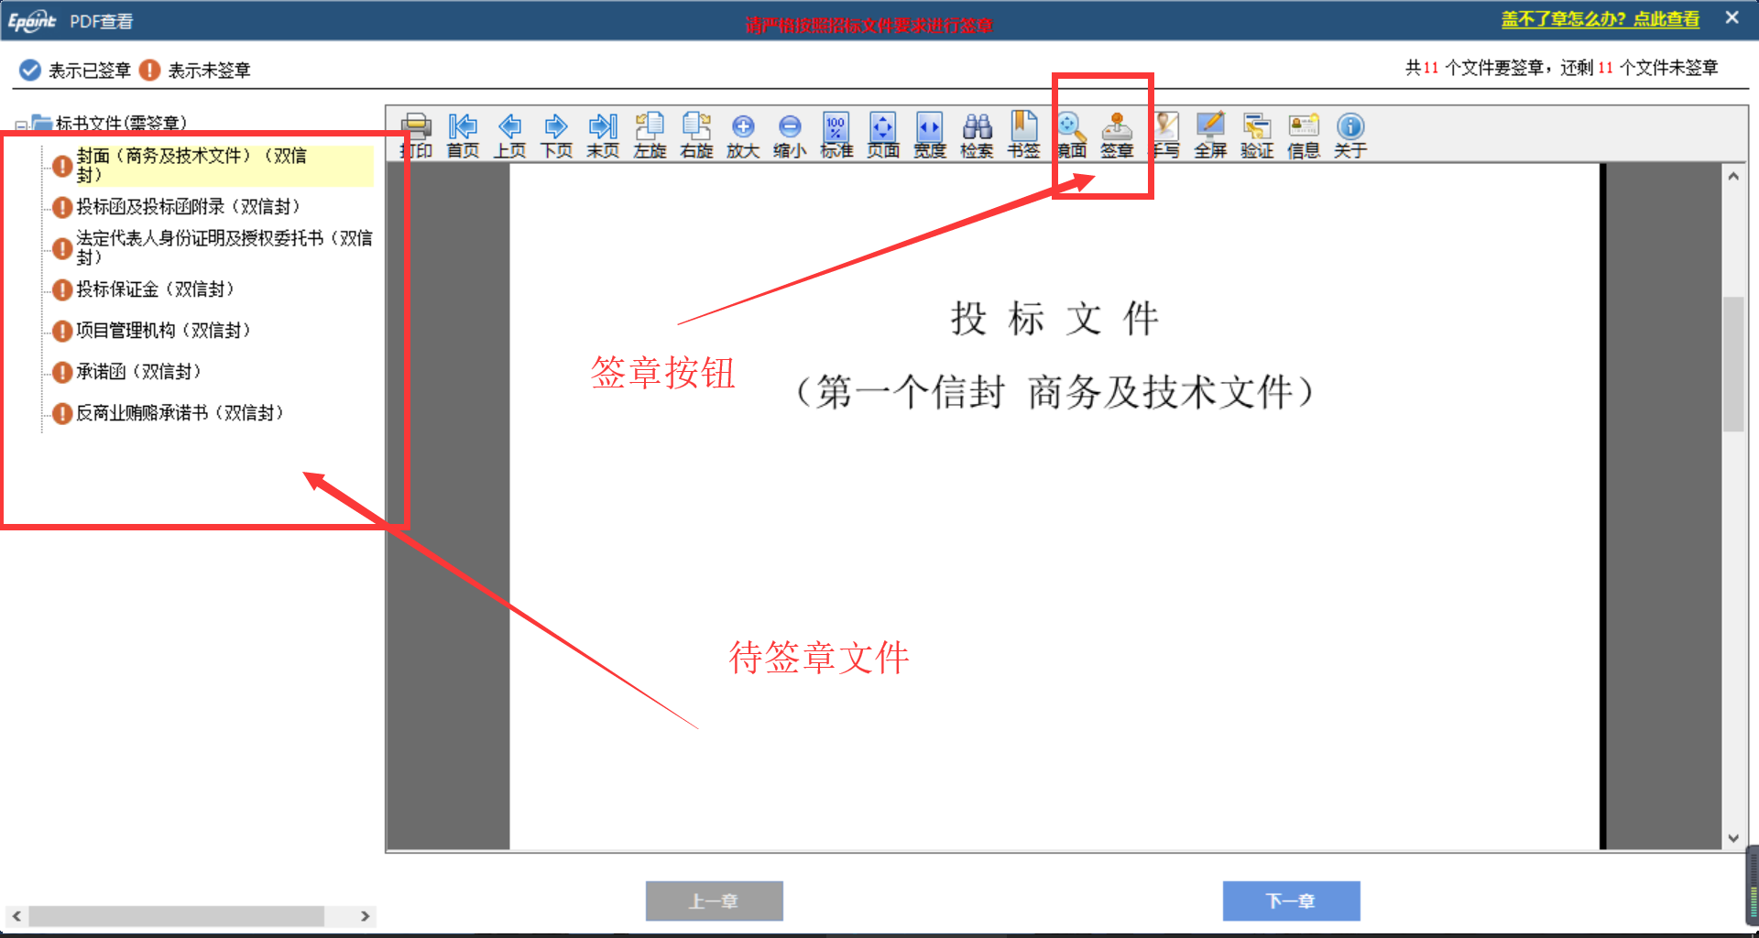
保存密码，签章时可以不用重复输入密码：
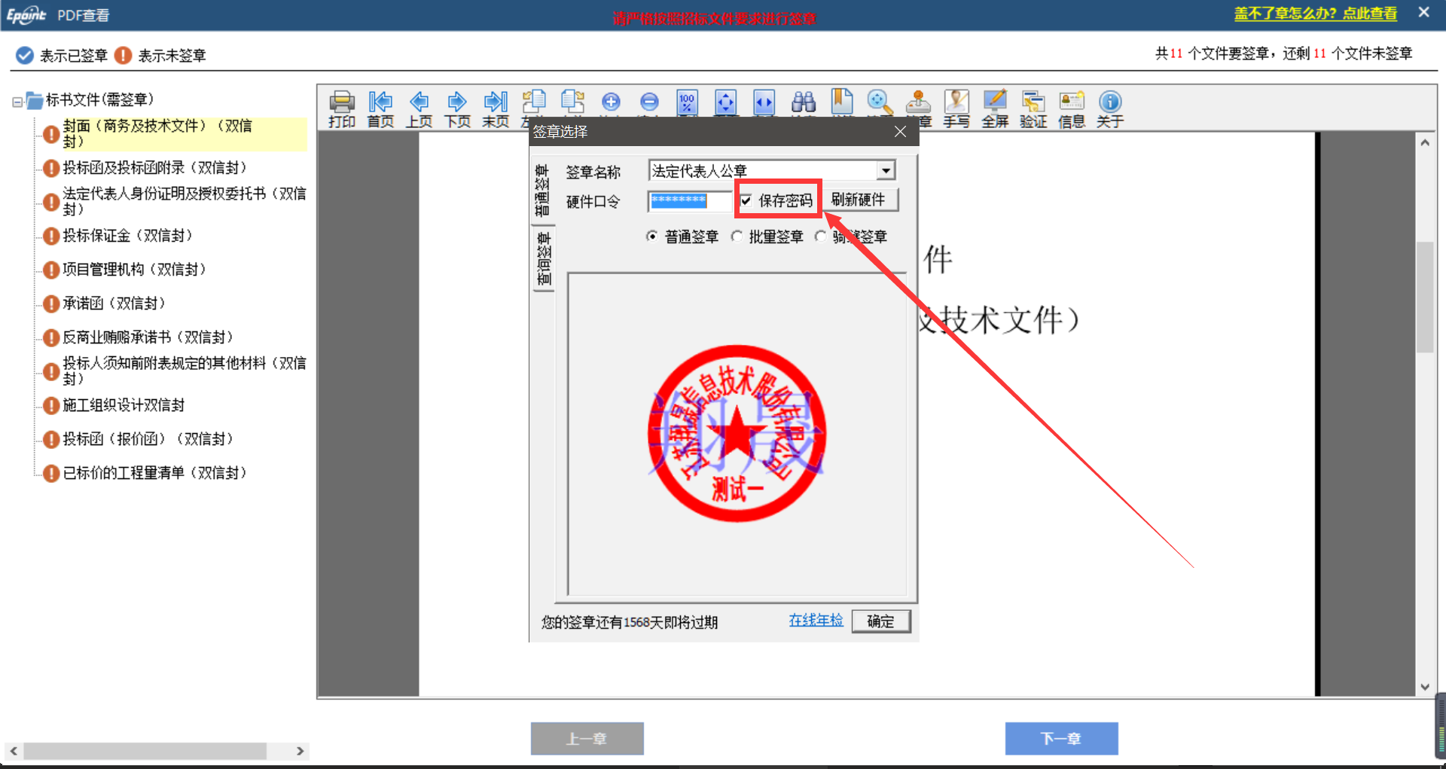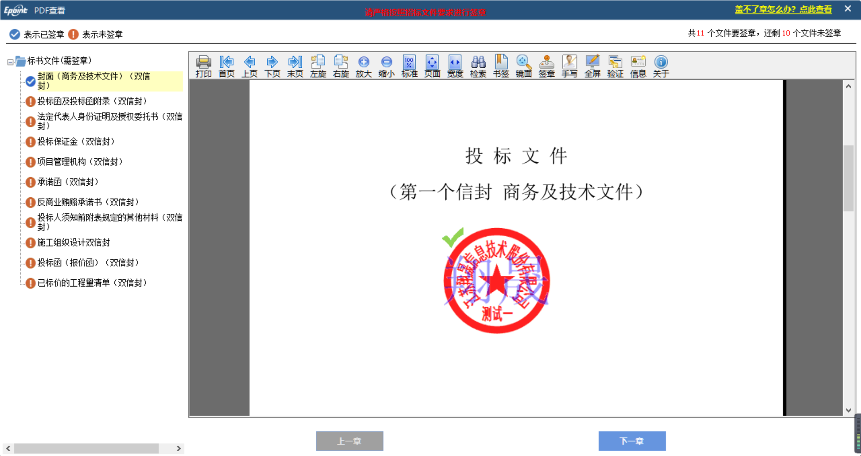
预览标书：对即将生成的电子投标文件进行预览。
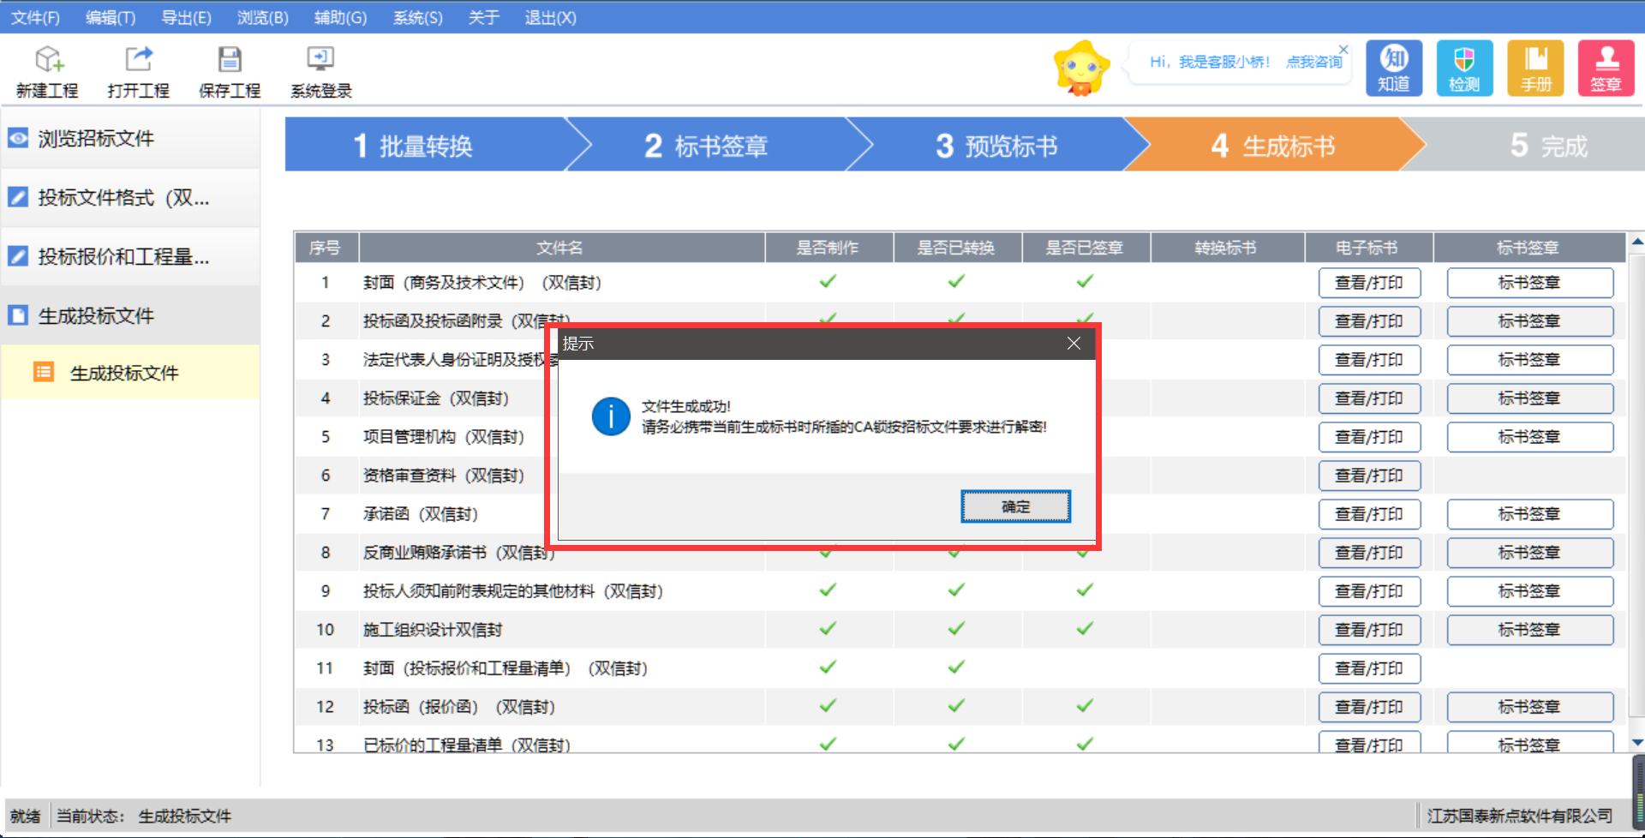
生成标书：对标书进行加密，并生成*XJTF加密文件和*nXJTF非加密文件两种格式的文件，投标人只需在业务系统上传*XJTF的加密文件。(加密格式图标有锁，非加密格式文件，图标无锁，临时工程文件为三角形图标)
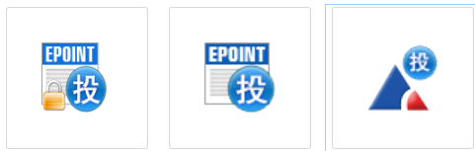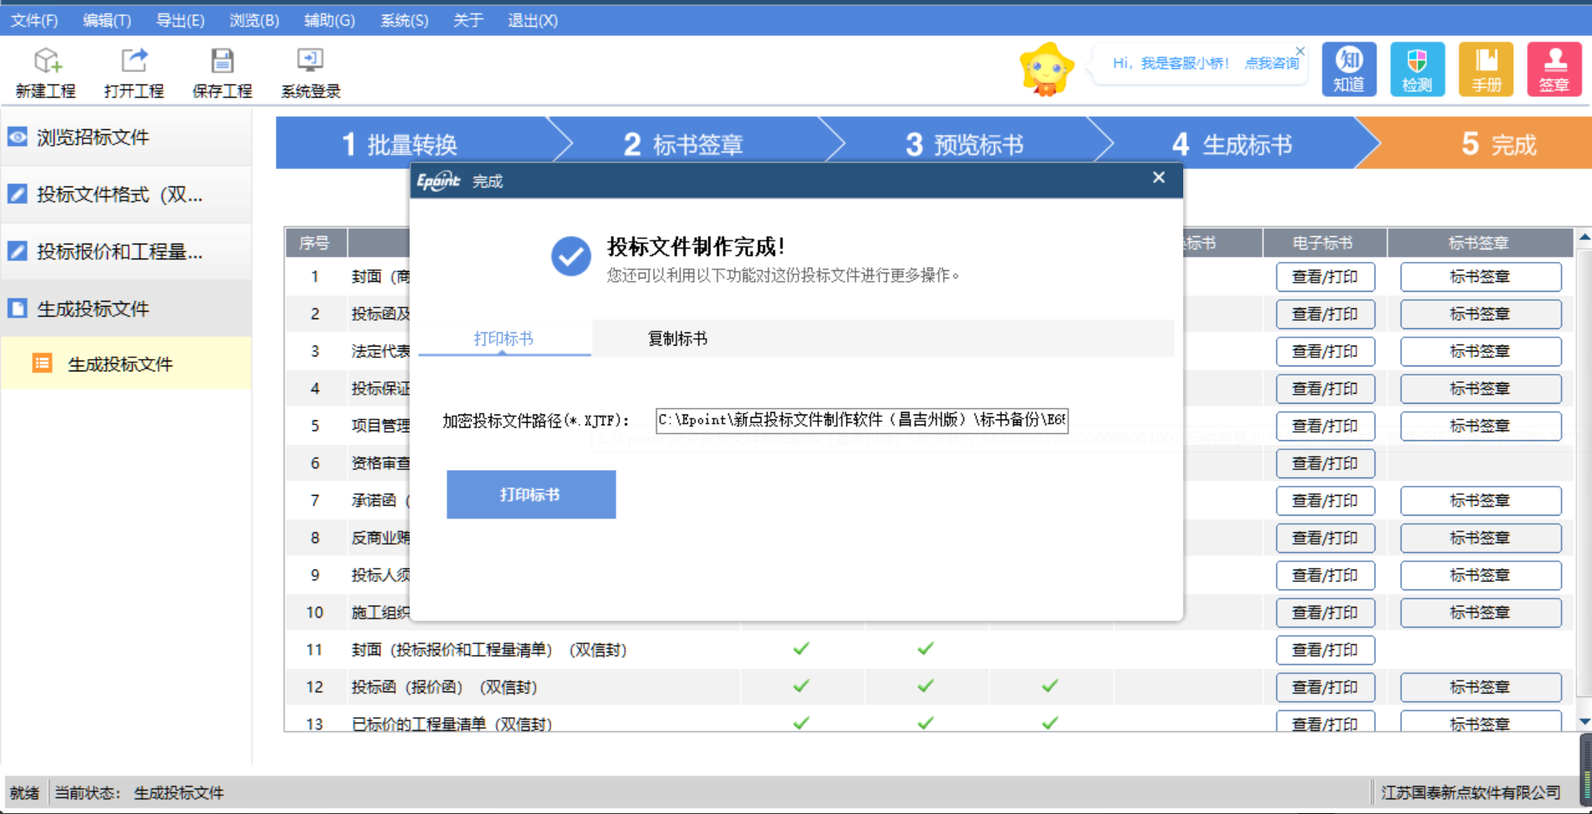

2.7 答疑文件

2.7.1下载答疑文件：
若采购项目有新的答疑文件，则供应商需登录昌吉州公共资源交易平台-用户登录-投标单位登录-工程/采购/水利 等业务-答疑文件下载项下，下载最新的答疑文件。

2.7.2 导入载答疑文件
打开此项目的电子投标工程文件，直接打开此项目的电子投标制作软件，点击“导入答疑文件”
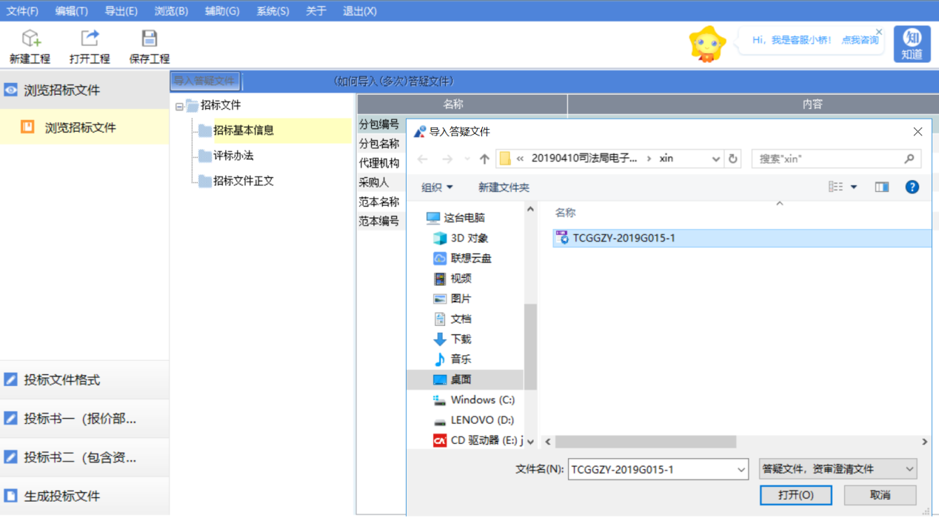

2.7.3 答疑文件变更及说明
有投标所需材料变更及答疑说明文件节点。
根据需要，投标人做相应修改。
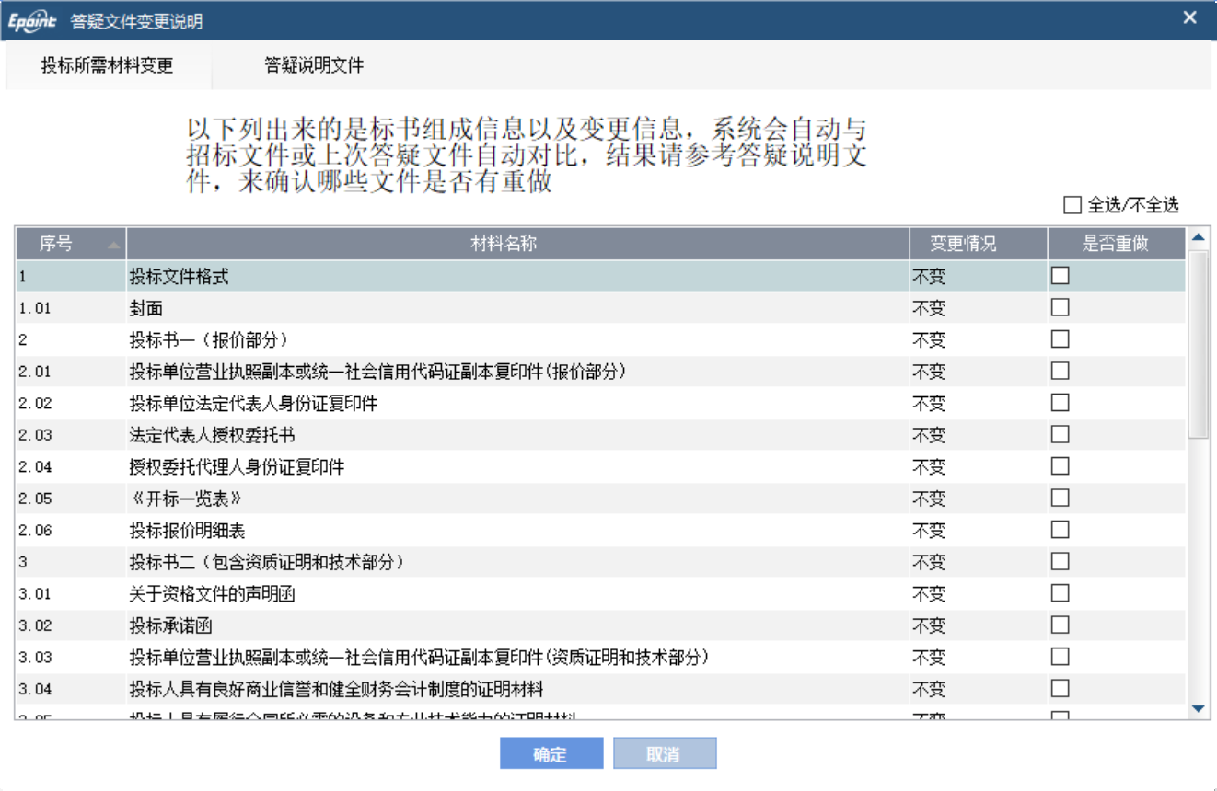
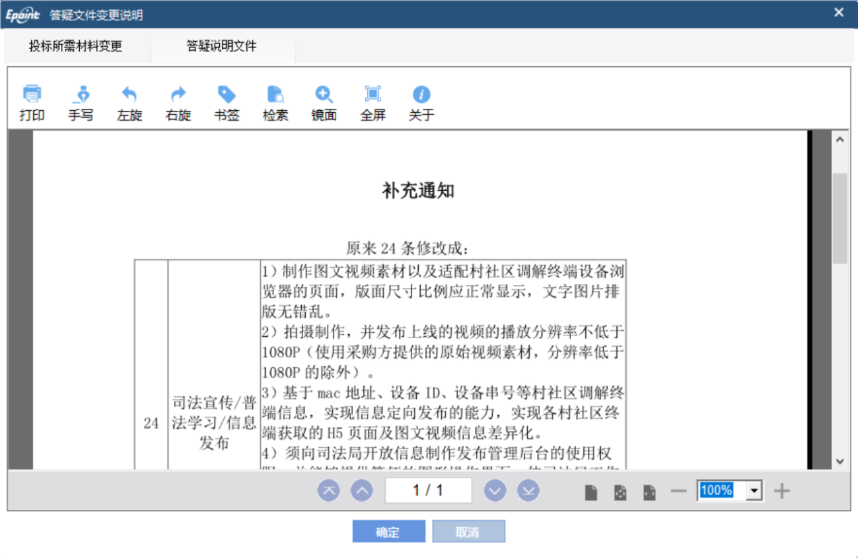

2.7.4补充修改
有补充修改的节点，修改完毕后，重新再次生成投标文件。如有更改的节点，需要重新转换及签章。
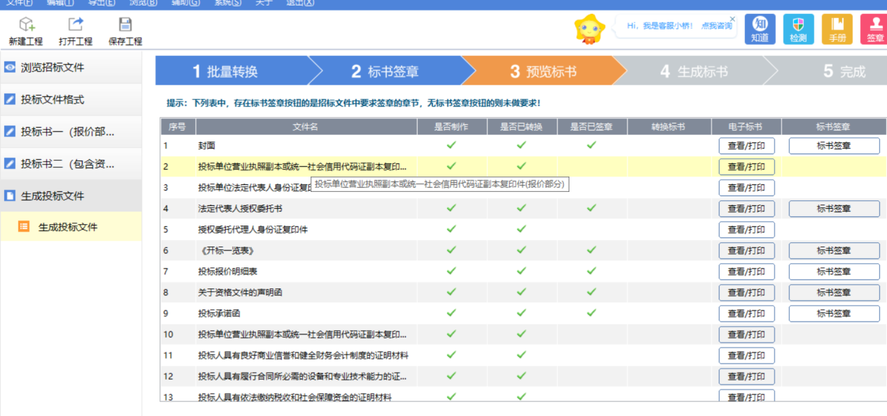

三、上传加密的电子投标文件
3.1 上传电子投标文件
在项目公告的投标截止时间前，登录公共资源交易平台业务系统中，将生成的最新的电子投标文件上传到系统中。
在“上传响应文件”项中，点击双传
点击上传投标文件，找到生成的电子投标文件，上传即可。上传过程中系统对上传的电子投标文件进行检测。

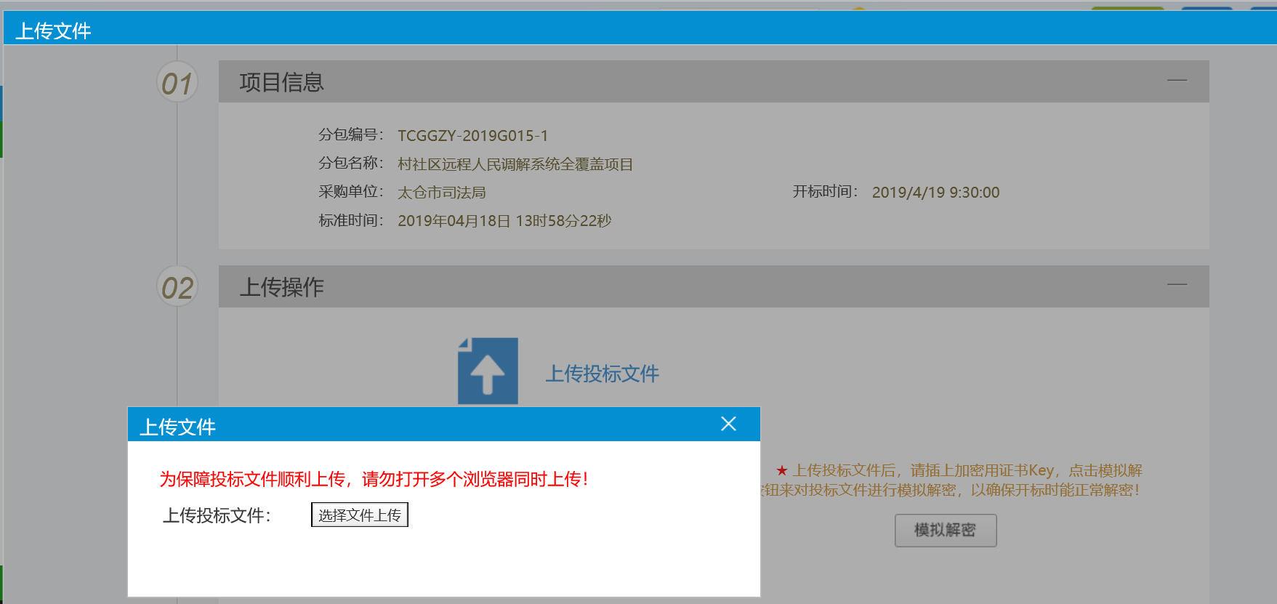

3.2 模拟解密
投标人可以插入CA证书，对上传的电子投标文件，模拟解密以校验电子投标文件的准确性。

